Ачыкъ дарсны темасы: А.Жачаев. «Ана тил».
Дарсны къургъан: Арслангереева Дженнет Муратовна.
Дарсны мурады:1. Шаирни яшаву ва яратывчулугъу булан танышлыкъ.
2. Чебер охувун тергемек.
3.яшланы ана тилге бакъгъан сюювю артдырмакъ, беклешдирмек.
Алатлар:шаирни китаплары,суратлары.

Дарсны юрюлюшю.
1.Саламлашыв.
2.Дарсгъа гирив,тюз олтурув
3.Къурулуш мюгьлет.
(муалим охуй)
Мен къумукъман,шогъар оьктем юрегим,
Мен къумукъман Къумукъ тюзде тувгъангъа
Къумукъ ана чайкъагъангъа гьайлегим,
Ёлакъ бетим къумукъ ана жувгъангъа.

Гёзсюз эдим –гёз берген де къумукъ халкъ,
Айырсын деп мен акъ булан къараны.
Сёзсюз эдим –сёз берген де къумукъ халкъ,
Сав тапсын деп сав этердей яраны.

1.Яшлар бу сезлени маънасын англадыгъызмы?
2.Не деп айтма сюе бизге шаир?
Яшлар,уьйге не иш берилген эди сизге? Ким айтма бола? Сиз гьазирмисиз дарсгъа? Ким айтма сюе дарсны?
(яшланы жаваплары)
Яхшы. Яшлар сиз дарсгъа арив гьазирленгенсиз. Гьали сиз гиччирек кроссворд чечме герексиз.

1Дюньяда лап да балагъа аявлу адам.
2.Адамны саны.
АНА ТИЛ
Яшлар сёзлени охуйлар.
Муаллим: 1.Яшлар бу сёзлени маънасын сиз нечик англайсыз?
2.Ана тил деген сезлени эшитгенде сизге не ойлар геле?
Яшлар оьзлени ойларын айталар.
Муаллим: Ана тил- бу сёзлени айтгъандокъ,гьар адамны юрегинде анасына, оьз элине бакъгъан сюювю, оьктемлиги тувулуна. Белгили кюйде,биз къумукълар,тил деген сёзге ана деген сёзню къошуп сёйлейбиз. Шо эки сёзню маънасын англама къыйын тюгюл. Инсан тилге инг башлап анасындан таба ёл ала. Ананы сютю булан, гьайлек йыры булан балагъа ана тил къанына синге. Сиз билемисиз яшлар?Ана тилибиз- лап да уллу хазнабыз ону асырап сакъламакъ бизин борчубуз .Халкъ болмаса ,тил болмайгъаны булай да англашыла, тек тил болмаса халкъ болмайгъанны да унутмагъа ярамай. Дагъыстанда кёп йылланы узагъында къумукъ тил халкъара тил болуп тургъаны да уллу даража.
Бизин тилибизге оьзге миллетлер де гьашыкъ болгъан, ону уьйрене болгъан. Оланы бир-нечесин айтсакъ:М.Ю.Лермонтов,Л.Н. Толстой,Т.Т.Макаров ва башгъалары.
Дюньяда бир шаир де ёкъдур ана тилге багъышлап шиъру язмагъан.
Белгили къумукъ М.Атабаев ана тилге багъышлап булай сатырлар язгъан:
1.Дюньяланы ачагъан
Алтын ачгыч ана тил
Адам болмагъа сюйсенг
Башлап анна тилни бил.
А.Акъаев булай яза:
2.Вёре сакъ,вёре сакъ
Къопмасын балагь
Къумукъ деген атыбыз
Язмасын ташгъа
Бир балагь арекде
Инсанлар бизден
Ана тилде сёйлей буса балабыз.
Яшлар,сиз нечик ойлашасыз бугюнгю дарсыбыз негер багъышлангъан?
1.Янгы тема.
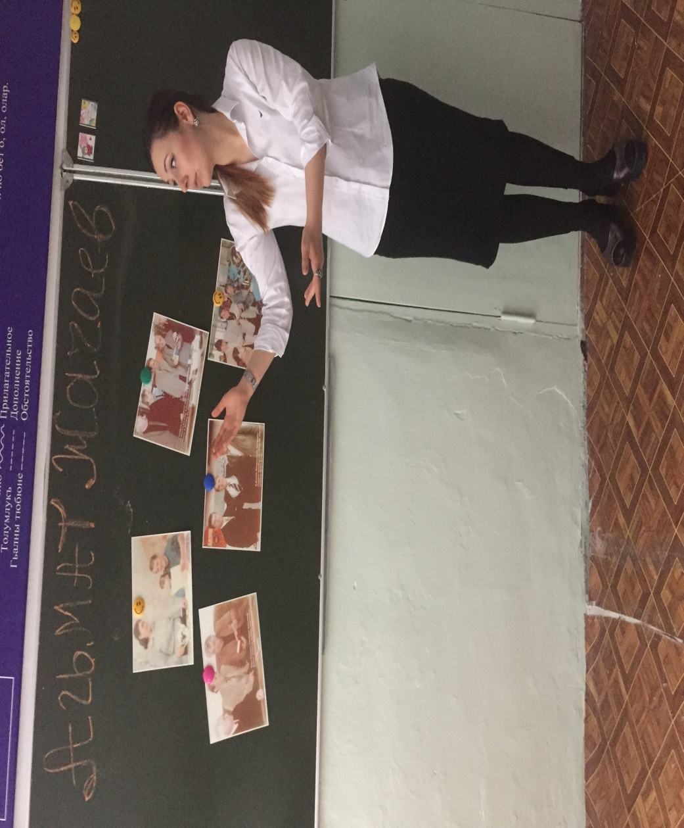
Бугюнгю темабыз бизин А.Жачаевны яшаву ва яратывчулугъу ва ону «Ана тил»деген шиърусу.
Яшлар ,А. Жачаев сизге янгы шаир тюгюл,биз ону яратывчулугъу булан 2 кл тутуп таныш болгъанбыз.
Сиз не айтма боласыз ону гьакъындан?
О къачан тувгъан?
А.Жачаев къайда тувгъан?
Сиз ону къайсы китапларын билесиз?
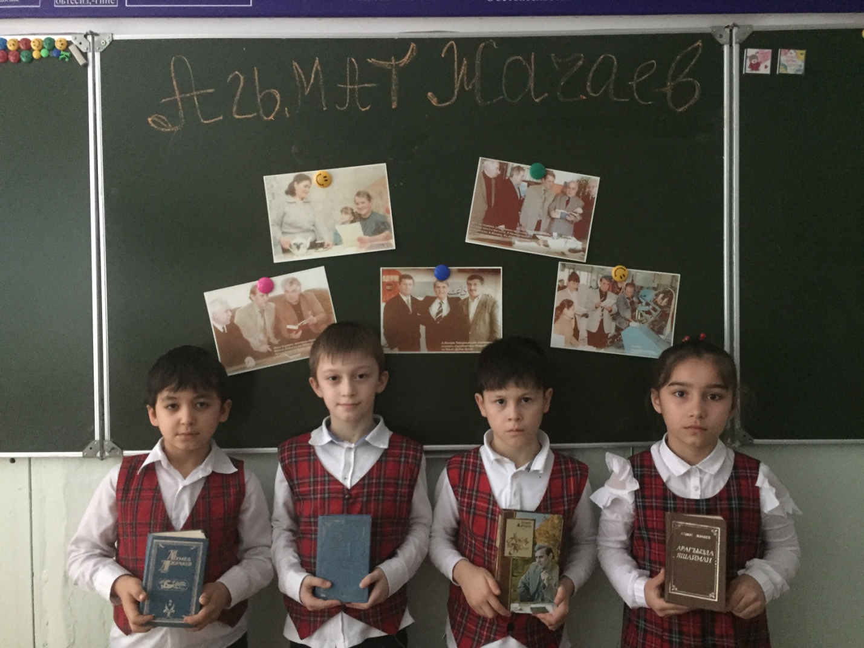
2.А. Жачаев Дагъыстанны халкъ шаири.Ол Буйнакск району Эрпели юртунда 1939 йыл тувгъан.Ону биринчи шиърулары «Ленин ёлу»деген газетде,сонг «Дослукъ»деген альманахда чыкъгън.Биринчи китабы 1974 йыл «Ёлугъув» деген ат булан чыкъгъан шондан сон гону арты-артындан дегенлей кёп китаплары чыгъа. «Ана –бала», «Атланаман»,ва шолай башгъалары.Къумукъ адабиятда биринчи болуп 3 томлукъ китап чыгъаргъан. «Ана юрек деген китабы саялы ол паччалыкъ премиягъа лауреат болгъан.
А.Жачаев къумукъ тилни устасы.Ол тергевлю назик юрекли шаир.Ватанын,къумукъ эллин,тилин,ата юртун,анасын,эркекликни,намусну, намусун сатгъанланы налатлав- булар барысыда ону асарларыны темалары.
Ол кёп йылланы узагъында . «Ёлдаш» газетни редакциясыны адабият ва маданият бёлюгюню заведующийи болуп ишлнген. А .Жачаев таржумачы ишде де чалыша:кёп язывчуланы асарларын къумукъ тилге гёчюрген.
3.шиъруну уьстюнде иш.
а)муаллимни охуву.
б)сёзлюк иш:1.Акъуба-уллу къыйынлыкъ,азап.
2.Абдырамакъ-адашмакъ,бузулмакъ.
в)шиъруну жанырын айтмакъ(лирикалы,патриот ругьда язылгъан)
шиъруда эпитетлени тапмакъ(ана эллин,ана тилим,акъ байракъны)
г)шиъруну анализ этив.
4.Беклешдирив.
-яшланы чебер охуву.
яшланы соравлагъа жавап беривю.
Доскада сезлер: -тил,хазна,алтын,анна.
Шу сезлерден А.Жачаевни поэмасыны атын тизейик.
Яхшы яшлар.
Ана тил –алтын хазна.

-яшлар уьч группагъа белюнюгюз.
1гр. Бешикде, анамдан-деген сёзлени гелишлерин айта.(ер г,чыгъым .г).
2гр.къаршыдаш сёзлени тапмакъ.(налатласа,макътаса).
3.г.Байракъны деген сёзню тизимине гёре чечмек.(байракъ-тамур,ны –сёз тюрлендиреген къошумча.
5.Рефлексия.
Яшлар.къумукълар Якутиядан башлап Арабиягъа ерли бирев биревню англап ёл алып бола. Къумукъ тил тюрк тиллени бириси. Дюньяда къумукъ тилге ошайгъан,30-дан да артыкъ тил бар. Гьали сиз, бизге къардаш тиллени язып, терекге салажакъсыз.
Яшлар сиз дарсны ушатдыгъызмы?
Не ерин ушатдыгъыз,не ери къужурлу тийди?
Дарсны не ери сизге къыйын тийди?
6.Дарсны гетиши.
7.Уьйге иш: 1.шиъруну чебер охугъуз.
2.Шаирни биограпфиясын охуп билигиз.
8.Яшлар бир-бирине къыйматлар сала.
9.Муаллим яшлагъа къыйматлар сала.
